
VY_32_INOVACE_1_PRV_12_19

Šablona č. 1
Vzdělávací oblast | Člověk a jeho svět
Předmět | Prvouka
Tematický okruh | Lidé a čas
Ročník | 1.
Anotace | Materiál obsahuje 3 pracovní listy, které slouží k ověřování znalostí o proměnách přírody na jaře.
Autor | Dana Červenková
Očekávaný výstup | Pozoruje, popisuje a porovnává proměny v přírodě v jednotlivých ročních obdobích.
Průřezová témata
Klíčová slova | Roční období, jaro, příroda, proměna
Druh učebního materiálu | Pracovní listy a řešení

Jaro

Doplň:

- Které měsíce patří k jaru?

B | Ř |  | Z |  | N

D |  | B |  | N

K | V | Ě |  | E

- Z teplých krajin se vrátily

a
V | L |  | Š | T |  | V |  | Y

.
Č |  |  | I

- Víš, jak se nazývají svátky jara?

V | E |  |  | K |  | N | O |  | E

- Na jaře kvetou

a
S | T | R |  |  | Y

.
K | V | Ě | T |  |  | Y

- Poznáš tyto jarní květiny?

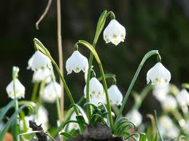

B |  | E | D |  |  | E

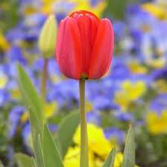

T |  | L |  |  | Á

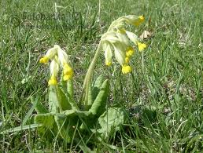

P |  | T | R |  | L |  | Č

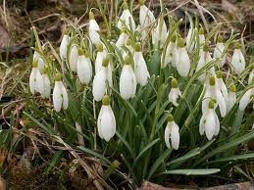

S | N | Ě | Ž |  |  | K

- Vybarvi květiny.

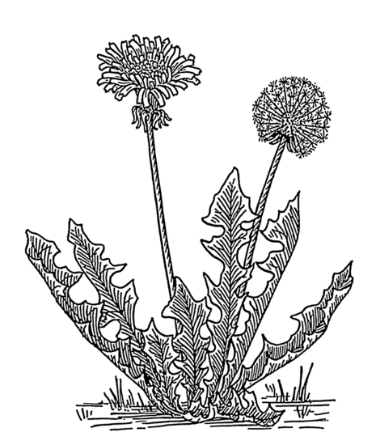Smetánka (pampeliška)
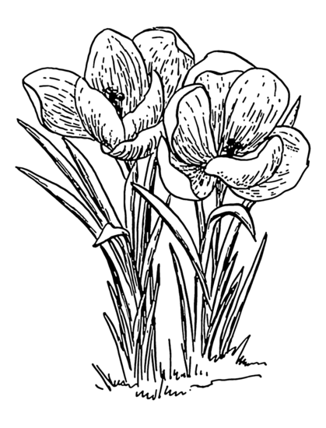Krokus

Jaro

Doplň:

- Které měsíce patří k jaru?

B | Ř | E | Z | E | N

D | U | B | E | N

K | V | Ě | T | E | N

- Z teplých krajin se vrátily

a
V | L | A | Š | T | O | V | K | Y

.
Č | Á | P | I

- Víš, jak se nazývají svátky jara?

V | E | L | I | K | O | N | O | C | E

- Na jaře kvetou

a
S | T | R | O | M | Y

.
K | V | Ě | T | I | N | Y

- Poznáš tyto jarní květiny?

B | L | E | D | U | L | E

T | U | L | I | P | Á | N

P | E | T | R | K | L | Í | Č

S | N | Ě | Ž | E | N | K | A

5. http://www.google.cz/search?q=obr%C3%A1zky- +jarn%C3%AD+kv%C4%9Btiny&hl=cs&biw=994&bih=620&prmd=ivns&tbm=isch&tbo=u&source=univ&sa=X&ei=QlUbTrrvBsTXsgbagKWwDw&sqi=2&ved=0CBoQsAQ
6. Smetánka: http://commons.wikimedia.org/wiki/File:Dandelion_%28PSF%29.png
Krokus: http://commons.wikimedia.org/wiki/File:Crocus_2_%28PSF%29.png

